报告信息网上公开表
用人单位名称 | 淄博博祥机械有限公司Z24E05019
地址 | 山东省淄博市博山区经济开发区叩家村南首
联系人 | 周慧萍
项目类别 | 检测
项目组人员 | 路庆一、王秀东
现场调查人 | 翟赛赛、张乃文 | 现场采样人 | 路庆一、王秀东
现场检测人 | 路庆一、王秀东 | 用人单位陪同人 | 周慧萍
现场采样与检测时间 | 2024.05.10
现场调查  照片 | 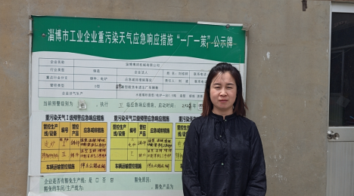
现场采样  照片 | 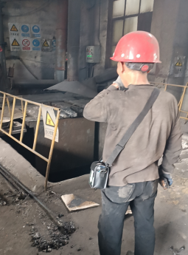
现场检测
照片

